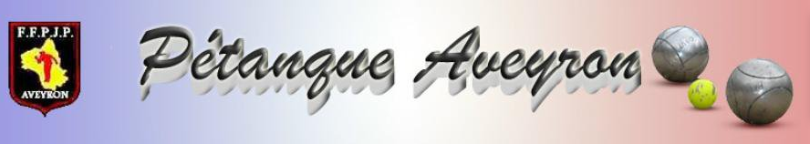
Quelques rappels
Le tirage au sort intégral du 1er tour. Le tableau avec descente directe (type Tennis), pour la Coupe de France et la Coupe du Comité (perdants du 1er tour) est consultable au Comité Départemental et sur le site.
Lors du 1er tour, le club tiré en premier reçoit, il doit fournir un arbitre officiel dont il assure les frais. Pour les autres tours, le tableau détermine les clubs recevants. Les rencontres devront se jouer pour les dates butoir des 22 avril – 03 juin (cadrages) - 24 juin – 22 juillet 2016 mais après réception au Comité de la totalité des résultats. Les ½ finales et la finale, des deux coupes, se dérouleront le 06 novembre 2016 au Boulodrome du Laminoir à DECAZEVILLE.
Les résultats seront communiqués au Comité de l’Aveyron par courrier ou par e-mail dès le lendemain de la compétition par le club recevant, à l’aide de la feuille de match ci-jointe. En cas de problème, il sera possible de télécharger sur le site du Comité (rubrique téléchargement) des feuilles de matchs.
Je vous rappelle que chaque président de club concerné, doit prendre contact avec l’équipe adverse pour déterminer le jour et l’heure de leur rencontre. En cas de désaccord, la rencontre aura obligatoirement lieu sur les terrains de la première équipe nommée, à partir de 14H30, à la date butoir.
De plus, suivant les instructions de l’article 7, du même règlement, je vous précise que les équipes sont placées obligatoirement sous la direction d’un capitaine non joueur. Les six (ou huit) joueurs participant à cette compétition, doivent être vêtus d’un haut identique permettant d’identifier votre club. Les clubs qui ne respecteraient pas ce dernier point du règlement seront exclus lors de la prochaine Coupe de France 2017.
En outre, le port de tenues publicitaires est autorisé dans la mesure où elles respectent les lois et règlements nationaux en vigueur, notamment quant à l’interdiction des publicités pour le tabac et les alcools.

